实验六 用户管理和网络命令

班级：计科2101 姓名：华明洋 学号：211040100109 实验时间：2023.09.16

一、实验目的

1、掌握Linux下用户和组的创建使用方法；

2、掌握Linux常用网络命令及操作。

二、实验内容

打开Ubuntu22.04，完成以下实验内容。

1、用户和组的创建

（1）在Ubuntu中分别以命令行的方式和图形界面的方式，添加一个新用户，用户名为zhang，并以zhang用户登陆系统。

（2）激活root用户，并从普通用户转换至root用户。

（3）在Ubuntu中分别以命令行的方式和图形界面的方式，添加和删除一个组，组名为abc。

2、常用网络命令

（1）使用ping命令完成以下任务：检测本机网络功能是否正常，完成5次回应即可，每次间隔10秒。

（2）使用ifconfig命令查看当前网卡信息。

（3）使用finger命令查询当前主机上登录账号的信息。

三、实验过程及结果

（根据实验内容，依次完成各个操作步骤并截图，并简要解释截图所做的操作。）

1、用户和组的创建

在Ubuntu中分别以命令行的方式和图形界面的方式，添加一个新用户，用户名为zhang，并以zhang用户登陆系统。

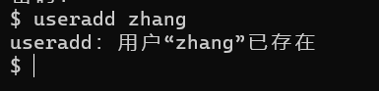

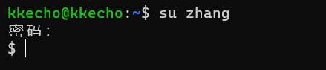

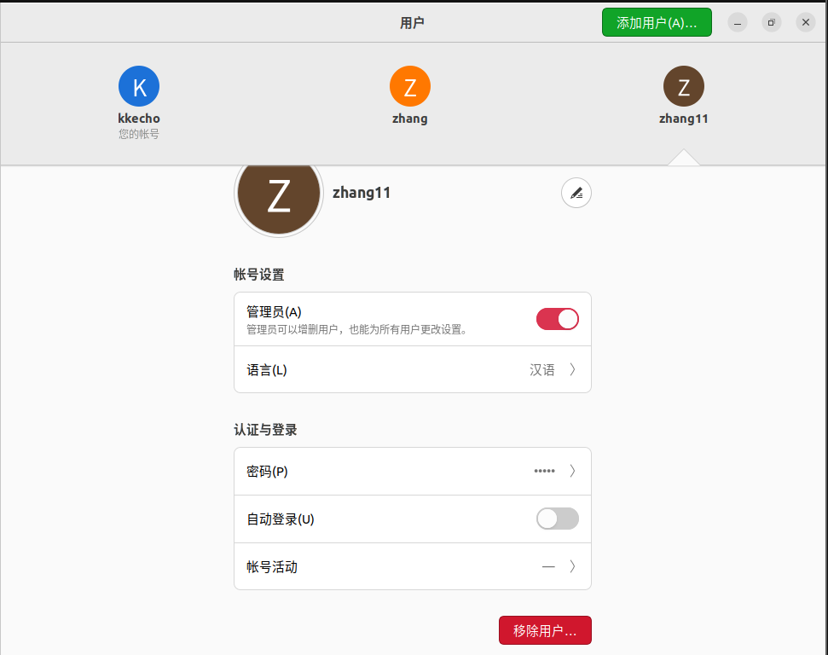

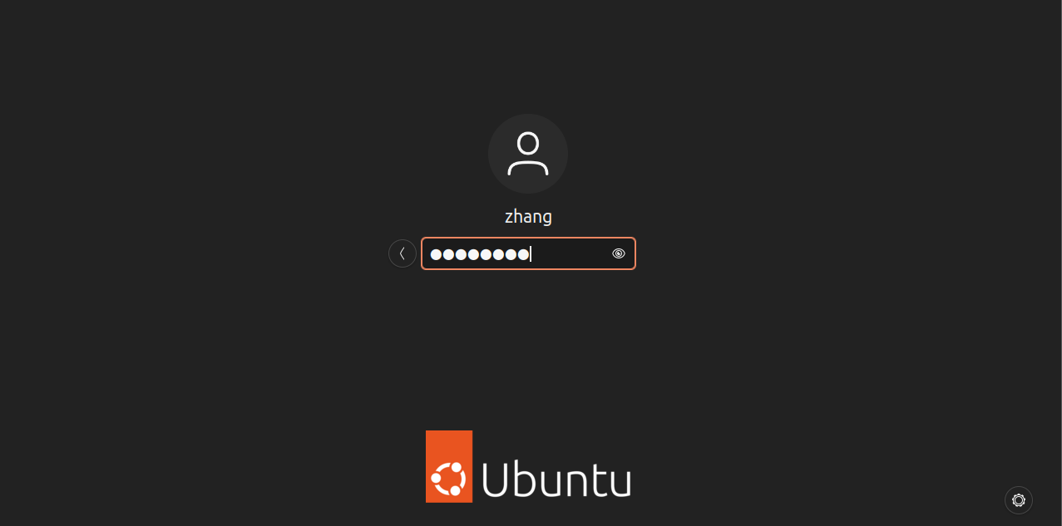

激活root用户，并从普通用户转换至root用户。

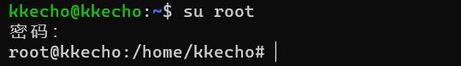

在Ubuntu中分别以命令行的方式和图形界面的方式，添加和删除一个组，组名为abc。

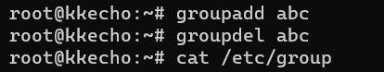

2、常用网络命令

使用ping命令完成以下任务：检测本机网络功能是否正常，完成5次回应即可，每次间隔10秒。

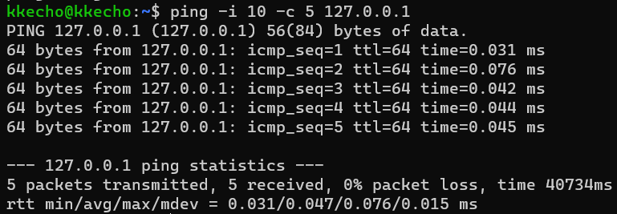

使用ifconfig命令查看当前网卡信息。

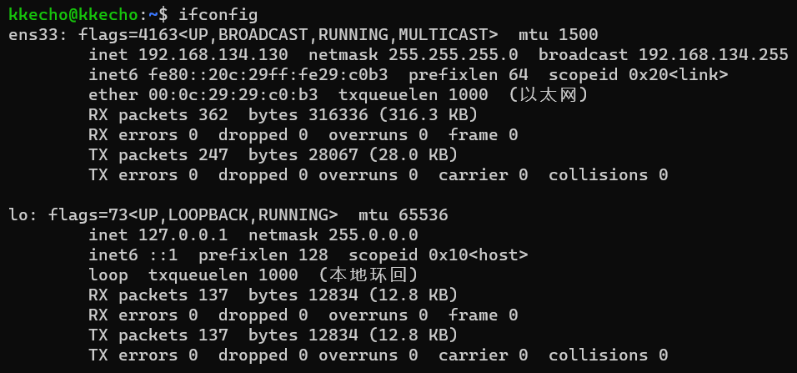

使用finger命令查询当前主机上登录账号的信息。

